**ROJETO INTERDISCIPLINAR**

**(Programação Aplicativos Mobile I e Programação Web II)**

**DOCUMENTAÇÃO DO PROJETO**

**CRONOGRANA DE ENTREGA –PARTE 01 PARTE 01:**

• Nome do Aluno

GABRIEL FALCÃO GAMONAL CARVALHO

• Modelo de Negócios: (Tema previamente definido)

Sorveteria

• Logo do Sistema + Nome Fantasia

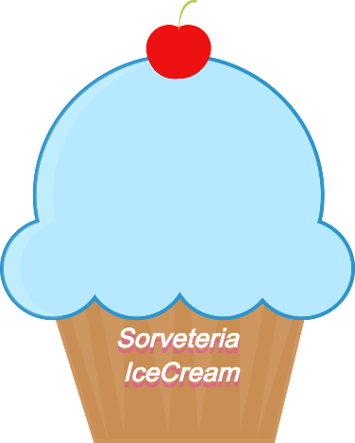Nome Fantasia: Sorveteria IceCream

• Descrição do Modelo de Negócios: Resumo do Modelo de Negócios (explicar de forma geral de como funcionará o sistema)

O sistema será tipo um cardápio online de uma sorveteria, onde o dono do estabelecimento colocará as informações de seus produtos, tipo a descrição do sabor do sorvete, o que o acompanha, e também uma foto do sorvete, nesse sistema o dono do estabelecimento poderá alterar as informações de seus produtos e até mesmo mudar as imagens dos mesmos.